TEST DE CULTURA INGLESA

1. ¿Cuál es la diferencia entre Reino Unido y Gran Bretaña? Pega un mapa de cada uno.
Las banderas
Mira aquí: http://www.britemb.cl/100qts/100qts_hechos.html

2. ¿Qué es la Union Jack? Pega una foto. Muy bien
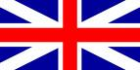es una bandera

3. ¿Cuántos habitantes tiene Reino Unido y cuáles son sus ciudades principales? Muy bien
60.587.300 La población de las ciudades británicas más importantes a mediados del año 2003 era la siguiente: Londres, 7.388.000; Birmingham, 985.900; Manchester, 394.300; Glasgow, 577.000; Edimburgo, 448.000; Belfast, 272.000; Cardiff, 315.000.

4. ¿Qué es el Pancake Day? Muy bien
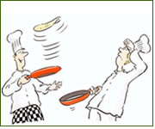
El Día del Panqueque o "Martes de Carnaval" (el martes que cae 41 días antes del inicio de la primavera) es la víspera del ayuno de Cuaresma. En este día, desde los primeros días de la cristiandad, todos los cristianos obligatoriamente se confesaban y aprovechaban la última oportunidad para consumir todos los alimentos ricos en grasas prohibidas durante la Cuaresma. Por lo tanto, los huevos, la mantequilla y la manteca que existían en la casa se usaban en panqueques. De ahí que el sobrenombre usual del festival es Pancake Day.

5. ¿Qué es la Noche de Guy Fawkes (La Noche del 5 de Noviembre)?
Perfecto Violeta
Guy Fawkes (York, 13 de abril 1570 - 31 de enero de 1606) fue un conspirador inglés, hijo de un notario de York, que sirvió en el Ejército Español de los Países Bajos.
Al volver a su país formó parte de una conspiración dirigida por Catesby y Percy, con el objetivo de hacer volar el Parlamento mediante explosivos situados en la base del edificio, y que Fawkes debía hacer explotar cuando los parlamentarios estuviesen reunidos.
Arrestado el 5 de noviembre de 1605, declaró que quería volar el Parlamento para acabar con las persecuciones religiosas contra los católicos. Se negó a denunciar a sus cómplices y fue ejecutado.
Desde entonces, el 5 de noviembre, se rememora en Inglaterra la Bonfire Night (La noche de las hogueras) donde se simula que se quema en la hoguera a Guy Fawkes
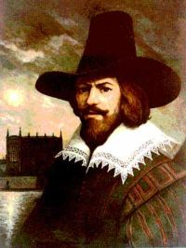

6. ¿Cuáles son los trajes típicos británicos? Muy bien
Los trajes varían de un grupo a otro, pero constan básicamente de un pantalón blanco, una camisa blanca, unas almohadillas de campanas colocadas alrededor de la pantorrilla, y un sombrero hecho de fieltro o de paja, decorado con cintas y flores. Las campanas y cintas alejan el mal y atraen la fertilidad. Inicialmente el baile Morris era una tradición masculina, pero hoy en día, en algunos grupos, también participan mujeres.

7.¿Cuál es el plato más popular del Reino Unido? Perfecto.
Los más conocidos son el Rof Beef asado de carne con salsa de menta, o sea, hierbabuena, el Shepherd's Pie un pastel de carne picada, cebolla, verduras, cubierto de puré de patatas, o un Steak and Kidney Pie, otro pastel fabricado con distintos tipos de carne de vaca y riñones.
Y los perritos calientes tipo Frankfurt, cebolla frita y salsas diversas.
Este es el típico fish and chips, uno de los platos ingleses más habituales

8. ¿Qué es el cricket? ¿En qué consiste? Muy bien
El críquet (del inglés cricket) es un deporte de bate y pelota, en el que se enfrentan dos equipos de once jugadores cada uno. Se juega en un campo de hierba, más o menos ovalado (elíptico), cuya extensión no debe ser inferior a la de uno de fútbol. En el centro del campo hay un terreno rectangular al que se le conoce con el nombre de pitch.
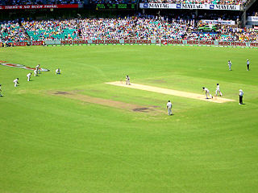
Partido de críquet
Originado en su forma organizada en Inglaterra, el críquet es popular principalmente en los países de la Mancomunidad Británica de Naciones. En los países del Subcontinente Indio, es el deporte de masas, mientras en otros países, como Inglaterra y Australia es el mayor deporte veraniego

9. ¿Cuál es el origen del campeonato de tenis de Wimbledon?
10. Nombra 4 equipos ingleses de fútbol.
11. ¿Quién era Shakespeare? ¿Cuándo y dónde nació? Di el título de una obra suya.
12. ¿Qué es el Festival de Edimburgo?
13. ¿Por qué la Torre de Londres es tan popular?
14. ¿Cuánta gente habla inglés en el mundo?
15. ¿Gales, Escocia e Irlanda del Norte tienen su propio idioma?
16. ¿Cuál es la letra del Himno Nacional?
17. ¿Quién es la reina de Inglaterra? Pega una foto.
18. ¿Qué es el haggis?
19. ¿Qué es el Big Ben y dónde está? ¿Por qué se le llama así? Pega una foto.
20. ¿A qué edad van los niños al colegio en el Reino Unido?

